**Diferenças do código de Dart para Python**

1. **Listas**



No Dart, declaro assim as minhas listas, já no Python, eu declararia usando apenas o nome da lista.

Exemplo: itens = [];

1. **Estruturas de condição e repetição**

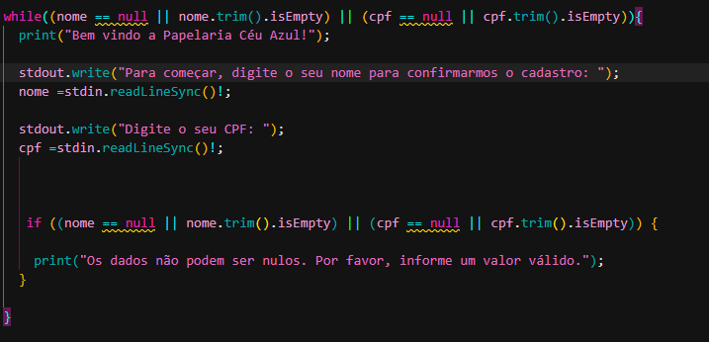

No Dart, precisamos usar parênteses sempre que temos uma condição como no If ou no while. No Python, por outro lado, não usamos parênteses. Além disso, no Dart também utilizamos chaves para indicar o começo e fim do bloco de código, diferente do Python que utiliza “:” e quem indica o fim do bloco de código é a indentação. Em ambas as linguagens a lógica é a mesma e as estruturas de condição e repetição são usados para as mesmas coisas, a única diferença é a sintaxe.

Exemplo: if nome == null: